UN_01_AA: Proyecto Movil: TaskMind

Jefferson Duván Rojas Florez
ID: 000887845

Computación Movil
NRC: 40-60754
Edwin Albeiro Ramos Villamil

CORPORACIÓN UNIVERSITARIA MINUTO DE DIOS - UNIMINUTO
SEDE VIRTUAL Y A DISTANCIA


BOGOTÁ, D. C.
Marzo 2026
Tabla de contenido
Introducción 2
Contexto del problema 3
Objetivos del proyecto 4
Objetivo general 4
Objetivos específicos 4
Alcance del proyecto 5
Arquitectura del sistema 6
Capas de la arquitectura 6
Capa de presentación (Frontend) 6
Capa de lógica de negocio (Backend) 7
Capa de datos (Base de datos) 7
Componentes principales del sistema 8
Metodología de desarrollo 9
Etapas del desarrollo del proyecto 10
Análisis de requerimientos 10
Diseño del sistema 10
Desarrollo o implementación 10
Pruebas del sistema 11
Entrega del prototipo 11
Requisitos del sistema 12
Requisitos funcionales 12
Gestión de usuarios 12
Gestión de tareas académicas 12
Gestión de recordatorios 13
Requisitos no funcionales 13
Usabilidad 13
Seguridad 13
Rendimiento 13
Disponibilidad 13
Escalabilidad 13
Requisitos de datos (estructura básica) 14
Cronograma del proyecto 15
Periodo de desarrollo 15
Referencias 17

Introducción
En la actualidad, el uso de la tecnología móvil se ha convertido en una herramienta fundamental para el desarrollo de actividades académicas, laborales y personales. Los dispositivos móviles permiten acceder a información, gestionar actividades y comunicarse de manera rápida y eficiente desde cualquier lugar. En el ámbito educativo, estas tecnologías ofrecen oportunidades significativas para mejorar la organización y la productividad de los estudiantes.
Sin embargo, muchos estudiantes enfrentan dificultades al momento de gestionar sus responsabilidades académicas, tales como tareas, trabajos, proyectos y fechas de entrega. La falta de organización y planificación puede provocar retrasos en la entrega de actividades, acumulación de trabajo y altos niveles de estrés. En muchos casos, los estudiantes utilizan métodos tradicionales como agendas físicas, notas dispersas o recordatorios informales, los cuales no siempre resultan efectivos para administrar múltiples responsabilidades académicas.
Ante esta situación, surge la necesidad de desarrollar herramientas tecnológicas que faciliten la organización y el seguimiento de las actividades académicas. En este contexto, se propone el desarrollo de TaskMind, una aplicación móvil diseñada para apoyar a los estudiantes en la gestión de sus tareas académicas. La aplicación permitirá registrar tareas, establecer fechas de entrega, asignar prioridades y visualizar el progreso de las actividades pendientes y completadas.
TaskMind busca ofrecer una interfaz simple, intuitiva y visual que permita a los estudiantes organizar sus responsabilidades académicas de manera eficiente. Además, la aplicación incorporará funcionalidades como recordatorios automáticos y gestión de prioridades, con el objetivo de ayudar a los usuarios a mejorar su planificación del tiempo y reducir el estrés asociado a la carga académica.
Este proyecto se enfoca en el desarrollo de una solución tecnológica que contribuya al fortalecimiento de habilidades de organización, responsabilidad y gestión del tiempo en los estudiantes, mediante el uso de una aplicación móvil accesible y fácil de utilizar. Asimismo, el desarrollo del sistema se realizará siguiendo principios de ingeniería de software y metodologías ágiles, garantizando una estructura organizada y adaptable a futuras mejoras.

Contexto del problema
En el entorno educativo actual, los estudiantes deben gestionar múltiples actividades académicas de manera simultánea, incluyendo tareas, trabajos de investigación, proyectos, evaluaciones y actividades extracurriculares. Esta carga académica, sumada a otras responsabilidades personales o laborales, puede generar dificultades para organizar adecuadamente el tiempo y las prioridades.
Uno de los problemas más comunes que enfrentan los estudiantes es la falta de un sistema centralizado que permita administrar sus actividades académicas de forma clara y organizada. En muchos casos, las tareas se anotan en diferentes medios como cuadernos, notas adhesivas o aplicaciones de mensajería, lo que provoca que la información se disperse y se dificulte el seguimiento adecuado de las actividades pendientes.
Esta falta de organización puede generar diversos problemas, entre los cuales se destacan:
Olvido de tareas o fechas de entrega importantes.
Acumulación de actividades académicas en periodos cortos de tiempo.
Dificultad para establecer prioridades entre diferentes asignaturas.
Incremento del estrés académico debido a la mala gestión del tiempo.
Además, muchos estudiantes no cuentan con herramientas digitales diseñadas específicamente para la organización de tareas académicas. Aunque existen aplicaciones de productividad general, estas no siempre están orientadas a las necesidades específicas del contexto educativo.
En este sentido, el desarrollo de aplicaciones móviles enfocadas en la organización académica representa una alternativa efectiva para apoyar a los estudiantes en la gestión de sus responsabilidades. Una aplicación de este tipo permite centralizar la información relacionada con las tareas, facilitar la planificación de actividades y proporcionar recordatorios que ayuden a evitar olvidos.
La propuesta de la aplicación TaskMind surge como una solución tecnológica orientada a mejorar la organización académica de los estudiantes. Mediante una interfaz sencilla y funcionalidades específicas para la gestión de tareas, la aplicación permitirá registrar actividades, asignar prioridades, visualizar tareas pendientes y recibir recordatorios antes de las fechas de entrega.

Objetivos del proyecto

Objetivo general
Diseñar y desarrollar una aplicación móvil para la gestión y organización de tareas académicas que permita a los estudiantes registrar, administrar y hacer seguimiento a sus actividades académicas, mediante una interfaz intuitiva y funcionalidades de planificación, recordatorios y priorización de tareas, con el fin de mejorar la organización del tiempo y optimizar el cumplimiento de responsabilidades académicas.

Objetivos específicos
- Analizar los requerimientos funcionales y no funcionales del sistema, identificando las necesidades de los estudiantes en relación con la organización y gestión de sus tareas académicas.
- Diseñar la arquitectura del sistema y el modelo de datos de la aplicación, definiendo la estructura de la información, los módulos funcionales y la interacción entre los componentes del sistema.
- Desarrollar los módulos principales de la aplicación, incluyendo la gestión de usuarios, el registro y administración de tareas académicas, y el sistema de recordatorios para fechas de entrega.
- Implementar una interfaz de usuario intuitiva y accesible, que permita a los estudiantes interactuar de manera eficiente con las funcionalidades del sistema para crear, editar, visualizar y gestionar sus tareas.
- Integrar mecanismos de notificación o recordatorios automáticos, que permitan alertar a los usuarios sobre las fechas de entrega de sus actividades académicas.
- Aplicar una metodología ágil de desarrollo de software, que permita organizar las etapas del proyecto, gestionar los requerimientos y facilitar la evolución del sistema durante su implementación.
- Evaluar el funcionamiento del sistema mediante pruebas funcionales, con el fin de verificar que las funcionalidades implementadas cumplan con los requisitos establecidos.

Alcance del proyecto
El presente proyecto tiene como objetivo el diseño y desarrollo de una aplicación móvil denominada TaskMind, orientada a la gestión y organización de tareas académicas para estudiantes. La aplicación permitirá centralizar la información relacionada con las actividades académicas, facilitando el registro, seguimiento y control de las tareas asignadas en diferentes asignaturas.
Dentro del alcance del proyecto se contempla el análisis de requerimientos, el diseño del sistema, la implementación de las funcionalidades principales y la validación del funcionamiento de la aplicación mediante pruebas funcionales.
La aplicación permitirá a los usuarios realizar las siguientes operaciones:
- Registro de nuevos usuarios en la plataforma.
- Autenticación de usuarios mediante inicio de sesión.
- Recuperación de contraseña en caso de pérdida de acceso.
- Creación y registro de tareas académicas.
- Edición de información asociada a las tareas.
- Eliminación de tareas registradas.
- Visualización de tareas pendientes y completadas.
- Clasificación de tareas por prioridad o asignatura.
- Implementación de recordatorios para fechas de entrega.
Desde el punto de vista técnico, el proyecto incluye el diseño de la estructura de datos para el almacenamiento de la información de usuarios y tareas, así como la implementación de los módulos funcionales necesarios para la gestión de la aplicación.
Asimismo, el desarrollo del sistema contempla la implementación de una interfaz de usuario intuitiva que permita una interacción sencilla con las funcionalidades del sistema, favoreciendo la experiencia de uso por parte de los estudiantes.
El proyecto también considera la aplicación de una metodología ágil de desarrollo, con el fin de organizar las etapas de análisis, diseño, desarrollo y pruebas del sistema, permitiendo una gestión flexible del proceso de desarrollo.

Arquitectura del sistema
La aplicación TaskMind estará diseñada bajo una arquitectura cliente–servidor, la cual permite separar las responsabilidades entre la interfaz de usuario y el procesamiento de datos. Este tipo de arquitectura facilita la escalabilidad, el mantenimiento del sistema y la organización de los componentes del software.
En este modelo, el cliente corresponde a la aplicación móvil utilizada por el estudiante, mientras que el servidor se encarga de gestionar la lógica de negocio, el procesamiento de las solicitudes y el almacenamiento de la información en la base de datos.
La comunicación entre el cliente y el servidor se realiza mediante servicios o API, los cuales permiten enviar y recibir información relacionada con usuarios, tareas y recordatorios. De esta manera, la arquitectura permite mantener una separación clara entre la presentación de la información y la gestión de los datos.
Esta estructura facilita futuras ampliaciones del sistema, como la integración con otros servicios, sincronización en la nube o acceso desde múltiples dispositivos.

Capas de la arquitectura
El sistema se organizará siguiendo un modelo de arquitectura en capas, el cual divide el sistema en diferentes niveles funcionales que interactúan entre sí.

Capa de presentación (Frontend)
La capa de presentación corresponde a la interfaz gráfica de la aplicación móvil con la que interactúan los usuarios. Esta capa permite visualizar la información del sistema y capturar las acciones realizadas por el usuario.
Entre sus funciones principales se encuentran:
- Mostrar la lista de tareas académicas.
- Permitir el registro de nuevos usuarios.
- Facilitar el inicio de sesión.
- Permitir la creación, edición y eliminación de tareas.
- Mostrar notificaciones o recordatorios.
El objetivo de esta capa es ofrecer una interfaz intuitiva y amigable que facilite la interacción del usuario con la aplicación.

Capa de lógica de negocio (Backend)
La capa de lógica de negocio se encarga de procesar las solicitudes enviadas desde la aplicación móvil y ejecutar las operaciones necesarias dentro del sistema.
Entre las responsabilidades de esta capa se encuentran:
- Validar los datos ingresados por los usuarios.
- Gestionar el registro y autenticación de usuarios.
- Procesar las operaciones relacionadas con las tareas académicas.
- Controlar el estado de las tareas (pendiente o completada).
- Gestionar los recordatorios de fechas de entrega.
Esta capa funciona como intermediaria entre la interfaz de usuario y la base de datos, asegurando que las operaciones se realicen de forma correcta y segura.

Capa de datos (Base de datos)
La capa de datos es responsable del almacenamiento y la gestión de la información utilizada por el sistema. En esta capa se almacenan los datos relacionados con los usuarios y las tareas académicas registradas en la aplicación.
La base de datos permitirá realizar operaciones como:
- Guardar información de usuarios registrados.
- Almacenar las tareas creadas por cada usuario.
- Consultar tareas pendientes o completadas.
- Actualizar o eliminar información cuando sea necesario.
La correcta estructuración de la base de datos es fundamental para garantizar la integridad, disponibilidad y consistencia de la información del sistema.

Componentes principales del sistema
La arquitectura del sistema estará compuesta por los siguientes componentes:
- Aplicación móvil: interfaz utilizada por los estudiantes para interactuar con el sistema.
- API o servicios web: permiten la comunicación entre la aplicación y el servidor.
- Servidor de aplicación: ejecuta la lógica del sistema y procesa las solicitudes.
- Base de datos: almacena la información de usuarios y tareas.

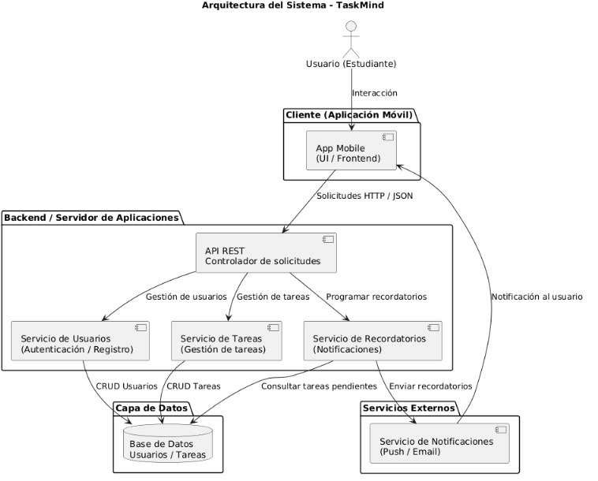

Metodología de desarrollo
Para el desarrollo de la aplicación TaskMind se utilizará una metodología ágil de desarrollo de software, específicamente el marco de trabajo Scrum, el cual permite gestionar proyectos de forma iterativa e incremental. Esta metodología facilita la adaptación a cambios durante el desarrollo del sistema, promueve la colaboración entre los participantes del proyecto y permite entregar versiones funcionales del software en ciclos cortos de desarrollo.
Las metodologías ágiles se caracterizan por dividir el proceso de desarrollo en pequeñas iteraciones llamadas sprints, en las cuales se desarrollan y entregan funcionalidades específicas del sistema. Esto permite evaluar continuamente el progreso del proyecto y realizar mejoras durante el proceso de desarrollo.
En el caso del proyecto TaskMind, la aplicación se desarrollará mediante una serie de etapas que incluyen el análisis de requerimientos, el diseño del sistema, el desarrollo de los módulos funcionales y la validación del funcionamiento del sistema.
Marco de trabajo Scrum
Scrum es un marco de trabajo ágil que permite organizar y gestionar el desarrollo de software mediante ciclos de trabajo cortos denominados sprints, los cuales tienen una duración determinada y permiten entregar incrementos funcionales del sistema.
Dentro de Scrum se identifican diferentes elementos que facilitan la gestión del proyecto, tales como:
- Product Backlog: lista de funcionalidades o requisitos del sistema.
- Sprint Backlog: conjunto de tareas seleccionadas para desarrollarse durante un sprint.
- Sprint: periodo de tiempo en el cual se desarrolla un conjunto de funcionalidades.
- Incremento: resultado funcional del sistema al finalizar cada sprint.
Este enfoque permite organizar el desarrollo del proyecto de manera estructurada y facilita la identificación de mejoras en cada iteración.

Etapas del desarrollo del proyecto
El desarrollo del sistema se realizará mediante las siguientes etapas:

Análisis de requerimientos
En esta etapa se identifican las necesidades del sistema y se definen los requisitos funcionales y no funcionales de la aplicación.
Entre las actividades realizadas se incluyen:
- Identificación del problema.
- Definición de los objetivos del sistema.
- Identificación de funcionalidades principales.
- Elaboración de los casos de uso.

Diseño del sistema
Durante esta fase se define la estructura técnica del sistema y la forma en que interactuarán sus componentes.
Entre las actividades realizadas se encuentran:
- Diseño de la arquitectura del sistema.
- Diseño del modelo de datos.
- Elaboración de diagramas UML.
- Diseño de las interfaces de usuario.
Esta etapa permite establecer la base técnica necesaria para el desarrollo del sistema.

Desarrollo o implementación
En esta fase se realiza la construcción de la aplicación, implementando las funcionalidades definidas durante el análisis y el diseño del sistema.
Entre las actividades desarrolladas se incluyen:
- Programación de los módulos del sistema.
- Implementación del módulo de usuarios.
- Implementación del módulo de gestión de tareas.
- Implementación del sistema de recordatorios.
El desarrollo se realiza de manera incremental, permitiendo integrar y probar las funcionalidades progresivamente.

Pruebas del sistema
Una vez implementadas las funcionalidades del sistema, se realizan pruebas para verificar que el software funcione correctamente y cumpla con los requisitos definidos.
Entre las pruebas realizadas se incluyen:
- Pruebas funcionales de cada módulo del sistema.
- Validación de la creación y gestión de tareas.
- Verificación del funcionamiento del sistema de recordatorios.
- Identificación y corrección de errores.

Entrega del prototipo
Finalmente, se presenta un prototipo funcional de la aplicación, el cual demuestra la viabilidad de la solución propuesta.
En esta etapa se incluyen:
- Presentación del sistema desarrollado.
- Documentación del proyecto.
- Evaluación del funcionamiento general de la aplicación.

Requisitos del sistema
Los requisitos del sistema permiten definir las funcionalidades que debe cumplir la aplicación TaskMind, así como las características técnicas y de calidad que debe tener el software para garantizar su correcto funcionamiento.

Requisitos funcionales
Los requisitos funcionales describen las operaciones y servicios que el sistema debe proporcionar a los usuarios.

Gestión de usuarios
RF1. Registro de usuario: El sistema debe permitir que un nuevo usuario se registre en la aplicación mediante el ingreso de sus datos personales como nombre, correo electrónico y contraseña.
RF2. Inicio de sesión: El sistema debe permitir a los usuarios autenticarse mediante el ingreso de su correo electrónico y contraseña.
RF3. Recuperación de contraseña: El sistema debe permitir a los usuarios recuperar el acceso a su cuenta mediante un proceso de restablecimiento de contraseña.
RF4. Cierre de sesión: El sistema debe permitir al usuario cerrar su sesión de manera segura.

Gestión de tareas académicas
RF5. Crear tarea: El sistema debe permitir al usuario registrar nuevas tareas académicas ingresando información como título, asignatura, fecha de entrega y nivel de prioridad.
RF6. Visualizar tareas: El sistema debe mostrar al usuario la lista de tareas registradas.
RF7. Editar tarea: El sistema debe permitir modificar la información de una tarea previamente registrada.
RF8. Eliminar tarea: El sistema debe permitir eliminar tareas registradas en la aplicación.
RF9. Marcar tarea como completada: El sistema debe permitir cambiar el estado de una tarea de pendiente a completada.
RF10. Clasificar tareas: El sistema debe permitir organizar las tareas según asignatura, prioridad o fecha de entrega.

Gestión de recordatorios
RF11. Generar recordatorios: El sistema debe generar recordatorios automáticos antes de la fecha de entrega de las tareas registradas.
RF12. Notificación al usuario: El sistema debe enviar notificaciones al dispositivo móvil del usuario para alertar sobre tareas próximas a vencer.

Requisitos no funcionales
Los requisitos no funcionales describen las características de calidad del sistema, tales como seguridad, rendimiento, usabilidad y confiabilidad.

Usabilidad
RNF1. Interfaz intuitiva: La aplicación debe contar con una interfaz gráfica sencilla e intuitiva que facilite la interacción del usuario.
RNF2. Accesibilidad: La aplicación debe permitir a los usuarios acceder fácilmente a las funcionalidades principales desde la pantalla principal.

Seguridad
RNF3. Protección de datos: La aplicación debe garantizar la protección de la información personal de los usuarios mediante mecanismos básicos de seguridad.
RNF4. Autenticación segura: El sistema debe validar las credenciales de los usuarios antes de permitir el acceso a la aplicación.

Rendimiento
RNF5. Tiempo de respuesta: El sistema debe responder a las solicitudes del usuario en un tiempo adecuado para garantizar una experiencia de uso eficiente.

Disponibilidad
RNF6. Disponibilidad del sistema: La aplicación debe permitir el acceso a las funcionalidades principales siempre que el dispositivo móvil tenga acceso a la aplicación.

Escalabilidad
RNF7. Escalabilidad del sistema: La arquitectura del sistema debe permitir la incorporación de nuevas funcionalidades en futuras versiones de la aplicación.

Requisitos de datos (estructura básica)

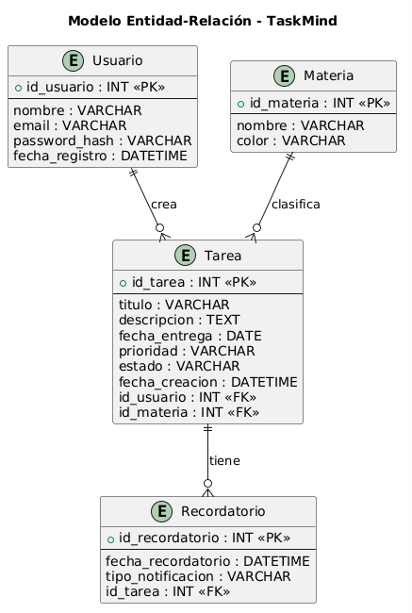

Cronograma del proyecto
El cronograma del proyecto establece la planificación de las actividades necesarias para el desarrollo de la aplicación TaskMind, desde la fase de análisis hasta la entrega del prototipo funcional. Las actividades se organizan de manera secuencial siguiendo las etapas del desarrollo de software.

Periodo de desarrollo
30 de marzo de 2026 – 2 de mayo de 2026
Fase | Actividad | Fecha inicio | Fecha fin
1 | Definición del problema y alcance del proyecto | 30 marzo | 2 abril
2 | Elaboración de introducción, contexto y justificación | 3 abril | 6 abril
3 | Definición del planteamiento del problema y objetivos | 7 abril | 9 abril
4 | Identificación de requisitos funcionales y no funcionales | 10 abril | 14 abril
5 | Diseño de la arquitectura del sistema | 15 abril | 18 abril
6 | Elaboración de diagramas UML (casos de uso, arquitectura) | 19 abril | 22 abril
7 | Diseño del modelo de datos del sistema | 23 abril | 25 abril
8 | Desarrollo del prototipo o mockups de la aplicación | 26 abril | 29 abril
9 | Revisión, pruebas y ajustes del proyecto | 30 abril | 1 mayo
10 | Entrega final y preparación de sustentación | 2 mayo | 2 mayo

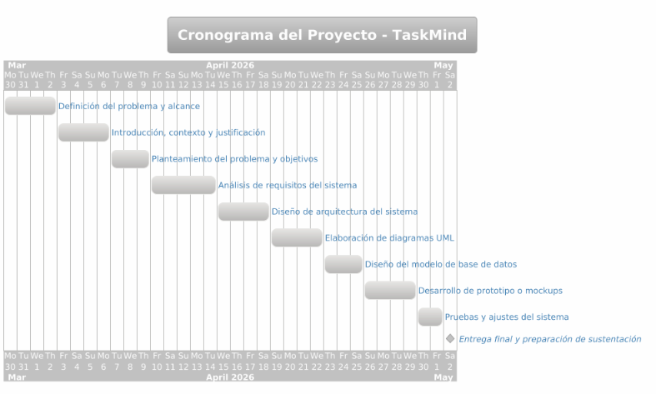

Referencias

- Cahui Osis, V. F., Quispe Soto, D., Condori Huarca, A., & Chapi Suyo, J. (2022). Casos de estudio de design thinking en las etapas de análisis y diseño del desarrollo de software. Innovación y Software, 3(1), 17–29. Universidad La Salle, Perú. Recursos Educativos
- Cárdenas Villavicencio, O., Zea Ordóñez, M. P., Valarezo Pardo, M. R., & Ramón Ramón, R. A. (2021). Comparativa de tendencias de desarrollo de software móvil. 3C TIC: Cuadernos de desarrollo aplicados a las TIC, 10(1), 123–147. Recursos Educativos
- Escobar Reynel, J. L., Baena Navarro, R. E., & Yepes Miranda, D. D. (2023). Modelo de desarrollo basado en métricas de usabilidad para la construcción de aplicaciones móviles educativas. Ingeniare. Revista chilena de ingeniería, 31(1). Recursos Educativos
- Ian Sommerville. (2016). Ingeniería de software (10.ª ed.). Pearson Educación. https://gc.scalahed.com/recursos/files/r161r/w25469w/ingdelsoftwarelibro9_compressed.pdf
- Roger S. Pressman, R. S., & Bruce R. Maxim. (2020). Ingeniería del software: Un enfoque práctico (9.ª ed.). McGraw-Hill Education. https://profesorezequielruizgarcia.wordpress.com/wp-content/uploads/2015/01/ingenieria-del-software-un-enfoque-practico-roger-s-pressman.pdf

